ЕДИНАЯ МОДЕЛЬ ММС в РБ

Вхождение Российской Федерации в число 10 ведущих стран мира по качеству общего образования является одной из приоритетных целей развития Российской Федерации на ближайшие несколько лет.
Сегодня наша система образования сталкивается с современными вызовами, обусловленными высокими темпами развития технологий. И решать их можно только системно.
В настоящее время в Российской Федерации сложилась система оценки качества образования на федеральном уровне (ЕСОКО), включающая целый комплекс процедур оценки качества образования и государственной итоговой аттестации: Единый государственный экзамен, международные сравнительные исследования, Всероссийские проверочные работы, Национальное исследование качества образования и другие. Однако, ее функционирование невозможно без муниципальных и школьных систем оценки качества, так называемых «фундаментальных» основ.

16 августа 2019 в ходе Республиканского Августовского совещания по образованию впервые работала дискуссионная площадка, посвященная методическим службам районов и городов.
Слайд 1 ФОТО работы дискуссионной площадки (каждый пусть найдет себя)

Проведенные Обрнадзором РБ в марте-апреле 2019 года семинары с методическими службами всех муниципальных районов и городов республики помогли увидеть проблемы методических служб и необходимость реформирования.
В ходе дискуссионной площадки была разработана и взята за основу единая модель муниципальной методической службы.
Слайд 2
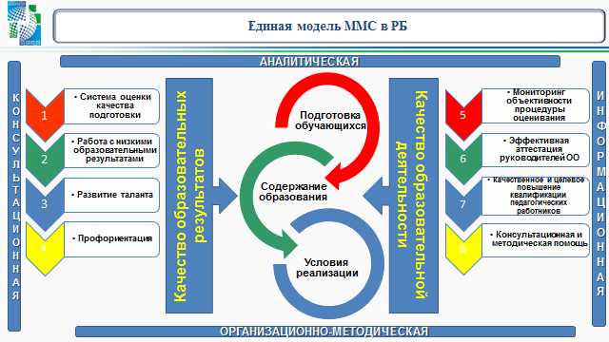
Совместным приказом Рособрнадзора и Министерства просвещения РФ от 06.05.2019 утверждена методология оценки региональных управленческих инструментов оценки качества. Она и взята за основу новой единой модели нашей службы.
Основой нашей деятельности является контроль реализации в муниципалитете ФГОС, трех его составляющих:
- качество подготовки обучающихся;
- содержание образования (учебные планы, программы);
- условия реализации (материально-технические, кадровые, информационные).
Осуществлять мы это будем через два направления:
Механизмы управления качеством образовательных результатов
1.1.Система оценки качества подготовки обучающихся района
Создание системы оценки качества подготовки обучающихся, учитывающей федеральные тенденции, региональные тенденции, включающей оценку метапредметных результатов. Проведение анализа процедур единой системы оценки качества образования на муниципальном уровне и разработка рекомендаций по повышению результатов.
1.2.Система работы со школами с низкими образовательными результатами, учитывающей специфику района, разработка адресных рекомендаций образовательным организациям. Был представлен опыт Илишевского района, где на базе одной из школ создан Ресурсный центр с финансированием из муниципального бюджета, в котором идет работа не только с одаренными детьми, но и имеющими проблемы в обучении. Данная работа помогла: в районе нет детей, не получивших в этом году аттестат.
1.3.Система развития таланта
Это организация и проведение школьных и муниципальных этапов олимпиад (ВОШ), конкурсов. Нам необходимо качественно увеличить количество детей района, вышедших на республиканский этап ВОШ в наступающем году
1.4.Система профориентации
Создание обоснованной системы профориентации, учитывающей специфику муниципального района, потребностей, развитие связей с предприятиями и учреждениями, взаимодействия системы общего образования и системы СПО. Интересное направление в этой работе «Профессиональные пробы», когда обучающиеся могут посетить предприятия и познакомиться с различными профессиями. Надо популизировать профессии, которые нужны нашему району, чтобы наши дети, получив образование возвращались к нам.

Механизмы управления качеством образовательной деятельности
2.1.Система обеспечения объективности процедур оценки качества образования: формирование позитивного отношения к вопросам объективной оценки результатов обучения; использование объективных результатов для управления качеством образования. Не стоит бояться двоек, результаты ВПР надо максимально использовать для анализа, надо понять где есть проблемы, что не получается у наших обучающихся и вместе будем решать эту проблему.
2.2.Система эффективной аттестации руководителей ОО района мониторинг эффективности руководителей образовательных организаций муниципального района: по базовой подготовке, по объективности результатов внешней оценки, по условиям осуществления образовательной деятельности, по формированию кадрового резерва, по квалификации в области управления. Учет специфики ОО при оценке эффективности руководителей, наличие адресных рекомендаций по результатам анализа. Разработка мероприятий по повышению эффективности руководителей ОО.
2.3.Система качественного и целевого повышения квалификации педагогов
по повышению квалификации на основе диагностики профессиональных дефицитов; содействие в проведении адресных программ повышения квалификации. Коллеги, курсы повышения квалификации должны проводиться по нашим заказам, по той тематике и тем направлениям, которые актуальны и интересны нам.
2.4.Система методической работы (консультации, качество содержания и условий, методическая помощь)
Единая модель предполагает обязательное отражение в организационной структуре муниципальных методических служб следующих функциональных направлений:
работа с результатами диагностик качества подготовки,
работа с педагогическим составом,
работа с обучающимися и их родителями
Слайд 3
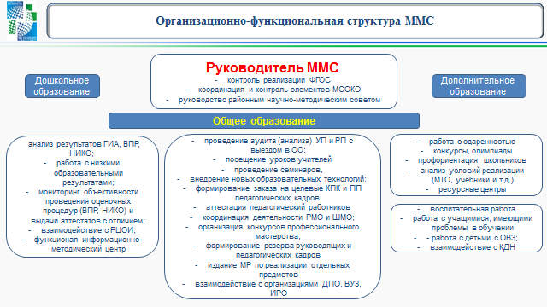
Мы и раньше работали в этих направлениях, однако теперь будет выстроена эффективная система нашей работы: сначала диагностика, затем анализ (выявление проблем и успехов), предложения по улучшению и применение управленческих решений, а затем вновь диагностика и анализ.
Деятельность муниципальным методических служб будет осуществляться при постоянной поддержке Обрнадзора Республики Башкортостан, все методисты района станут экспертами Обрнадзора и будут выезжать с ними на проверки. Всю полученную информацию будем обсуждать на РМО и ШМО.
Сделаем качественным образование в нашем районе вместе!

